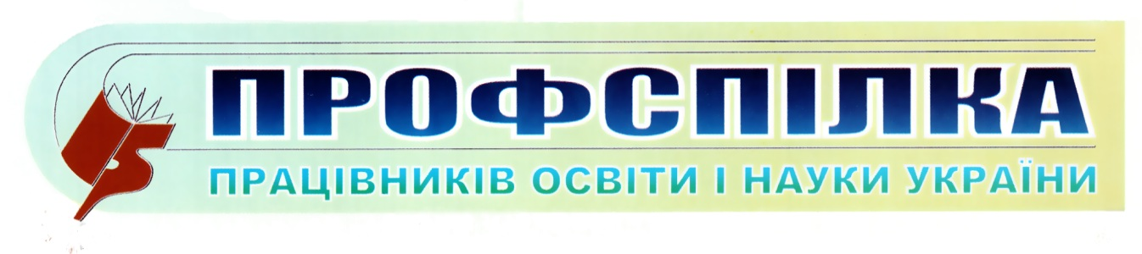
Одеська обласна організація

№ 33

липень 2022 р.

Деякі питання укладання колективного договору

Колективний договір (далі — колдоговір) — один із базових локальних актів підприємств, установ, організацій. У цьому документі регламентують трудові і соціально-економічні відносини між працівниками і роботодавцем.
Нормативна база, обов’язковість укладання і сфера дії
Як укладати та змінювати колдоговори, їх зміст, визначають КЗпП та Закон України «Про колективні договори і угоди» від 01.07.1993 № 3356-XII (далі — Закон № 3356).
Колдоговори підлягають повідомній реєстрації. Порядок повідомної реєстрації галузевих (міжгалузевих) і територіальних угод, колективних договорів затверджений постановою КМУ від 13.02.2013 № 115.
Принаймні такі норми законодавства свідчать про обов’язковість колдоговору:
1. | Ст. 65 Господарського кодексу | На всіх підприємствах, які використовують найману працю, між власником або уповноваженим ним органом і трудовим колективом або уповноваженим ним органом має укладатися колдоговір, яким регулюються виробничі, трудові та соціальні відносини трудового колективу з адміністрацією підприємства
2. | Ст. 2 Закону № 3356 | Колективний договір укладають на підприємстві, в установі, організації, а також з фізичною особою, яка використовує найману працю
3. | Ст. 9 Закону № 3356 | На новоствореному підприємстві колективний договір укладають за ініціативою однієї із сторін
4. | Ст. 11 КЗпП | Колективний договір укладають на підприємстві, в установі, організації, а також з фізичною особою, яка використовує найману працю
Але обов’язок укладати колдоговір має відтерміновану дію.
Укладенню передують колективні переговори. Будь-яка зі сторін письмово повідомляє іншу сторону про початок переговорів. Друга сторона протягом семи днів повинна розпочати переговори (ст. 10 Закону № 3356).
На новоствореному підприємстві колективний договір укладають за ініціативою однієї із сторін (ч. 8 ст. 9 Закону України «Про колективні договори і угоди» від 01.07.1993 № 3356-XII; далі — Закон № 3356).
Тобто Закон № 3356 визначає, що сторона, яка хоче укласти колективний договір, виявляє ініціативу. Якщо жодна зі сторін не виявила ініціативи, то ніхто не може примусити сторони укласти колдоговір, адже обов’язковою умовою укладення будь-якого договору є вільне волевиявлення сторін (ст. 4 Конвенції МОП про застосування принципів права на організацію і на ведення колективних переговорів від 01.07.1949 № 98, ст. 203 Цивільного кодексу України).

УВАГА «Не можуть вести переговори та укладати колдоговори від імені працівників підприємства або органи, які створені чи фінансуються роботодавцями, політичними партіями».
Якщо інтереси трудового колективу представляє профспілковий орган, інтереси роботодавця не можуть представляти особи, які є членами виборного органу цієї профспілки (ст. 6 Закону № 3356).
Чи документувати відмову трудового колективу укласти колективний договір?
Збирати загальні збори трудового колективу, щоб скласти протокол про те, що трудовий колектив не бажає укладати колективний договір, нелогічно і не має сенсу.
Законодавство не передбачає, щоб трудовий колектив документував відмову укласти колдоговір. Це не несе жодних юридичних наслідків. Такий акт можна порівняти, наприклад, із тим, якщо працівник щодня подаватиме роботодавцеві заяву, що не хоче звільнятися за власним бажанням.
Більше того, колектив сьогодні склав протокол про те, що не хоче укладати колдоговір, а через день передумав і виступив з ініціативою його укласти. Тож, протокол зборів колективу:
- ні від чого роботодавця не захищає;
- виглядає як прихований примус колективу відмовитися від пільг і гарантій, які можуть бути закладені в колдоговір;
- не гарантує, що наступного дня колектив не виступить з ініціативою укласти колдоговір.
Чи можна в колективному договорі встановити норми видання спецодягу, що перевищують встановлені законодавством?
Так, встановіть у колективному договорі норми видання спецодягу, якщо роботодавець має намір забезпечувати працівників засобами індивідуального захисту понад норми, встановлені законодавством.
Роботодавець зобов’язаний безоплатно забезпечувати спеціальним одягом, спеціальним взуттям та іншими засобами індивідуального захисту працівників, які зайняті на роботах:
- із шкідливими і небезпечними умовами праці;
- пов’язаних із забрудненням;
- здійснюваних у несприятливих температурних умовах.
Підстава — стаття 163 КЗпП.

УВАГА Роботодавець зобов’язаний забезпечити за свій рахунок придбання, комплектування, видання та утримання засобів індивідуального захисту відповідно до нормативно-правових актів з охорони праці та колдоговору.
Додатково, понад встановлені норми, роботодавець може видавати певні засоби індивідуального захисту, якщо фактичні умови праці працівника вимагають їх застосування, згідно з колдоговором (ч. 4 ст. 8 Закону України «Про охорону праці» від 14.10.1992 № 2694-XII).
Чи можна передбачити у колдоговорі оздоровлення дітей працівників та придбання новорічних подарунків?
Так, це одне з питань колдоговірного регулювання відповідно до Закону України «Про внесення змін до деяких законодавчих актів України щодо реформування загальнообов'язкового державного соціального страхування та легалізації фонду оплати праці» від 28.12.2014 № 77.
Колективний договір може передбачати додаткові, порівняно з чинним законодавством і угодами, гарантії, соціально-побутові пільги, зокрема, щодо дитячого оздоровлення та придбання новорічних подарунків для дітей працівників тощо (ч. 3 ст. 7 Закону України «Про колективні договори і угоди» від 01.07.1993 № 3356-ХІІ № 3356, далі — Закон № 3356).
Оздоровлення дітей працівників здійснюють коштом підприємств, установ та організацій (відповідно до колективних договорів та угод), професійних спілок і фондів, добровільних внесків юридичних та фізичних осіб, інших джерел (ст. 24 Закону України «Про оздоровлення та відпочинок дітей» від 04.09.2008 № 375-VI).
Раніше дитяче оздоровлення та придбання новорічних подарунків фінансували коштом ФСС, утім, із 2015 року Закон України «Про загальнообов’язкове державне соціальне страхування від нещасного випадку на виробництві та професійного захворювання, які спричинили втрату працездатності» від 23.09.1999 № 1105-XIV не передбачає таких послуг за рахунок ФСС.
Чи вносити до колективного договору положення щодо оздоровлення дітей працівників і придбання новорічних подарунків, сторони колдоговору визначають самостійно. Обов’язку прописувати такі пільги законодавство не містить. Зміст колективного договору визначають сторони колективного договору в межах їх компетенції (ч. 1 ст. 7 Закону № 3356) у спосіб переговорів (ст. 4 Закону № 3356).
Однак зважайте: якщо зобов’язання щодо оздоровлення дітей працівників та придбання подарунків зафіксовані у галузевій (міжгалузевій) чи територіальній угоді, у сфері дії яких перебуває підприємство, відповідні зобов’язання стають для роботодавця обов’язковими. Положення галузевої (міжгалузевої) угоди є обов'язковими для роботодавців, на яких поширено їх дію (ч. 5 ст. 9-1 Закону № 335.
Чи можна колдоговором встановити матеріальну допомогу при звільненні у зв’язку з виходом на пенсію?
Так, колективний договір може передбачати додаткові порівняно з законодавством і угодами гарантії.
Формулюйте положення колдоговору щодо виплати матеріальної допомоги при звільненні у зв’язку з виходом на пенсію з урахуванням права працівника неодноразово звільнятись за цією підставою.
У колдоговорі вкажіть: «У разі звільнення у зв’язку з виходом на пенсію (ст. 38 КЗпП) протягом року з дати настання права на пенсію, працівнику виплачується матеріальна допомога в розмірі посадового окладу (місячної тарифної ставки).
Чи можна встановити у колдоговорі додаткові виплати у разі смерті працівника або членів його сім’ї?
Так. Колективний договір може передбачати матеріальну допомогу у разі смерті працівника чи членів його сім’ї. Така допомога, передбачена колдоговором, надаватиметься незалежно від допомоги на поховання, що виплачується за рахунок коштів ФСС.
Колективний договір може передбачати додаткові, порівняно із законодавством і угодами, гарантії та соціально-побутові пільги (ст. 13 КЗпП, ст. 7 Закону України «Про колективні договори і угоди» від 01.07.1993 № 3356-XII). Матеріальна допомога на поховання за кошти роботодавця є такою додатковою гарантією.
Визначте в колдоговорі:
- отримувачів допомоги, зокрема, осіб, які вважаються членами сім’ї працівника;
- строк звернення за допомогою;
- документи, які має надати працівник або член родини померлого працівника, щоб отримати допомогу.

Підписання колдоговору
Проєкт колдоговору прошивають перед підписанням. Це унеможливлює підробку окремих аркушів чи додатків колдоговору.
Колдоговір набирає чинності з дня його підписання представниками сторін або з дня, зазначеного в колдоговорі (ч. 2 ст. 9 Закону № 3356).
Як прошити колективний договір?
Нормативні акти не регламентують, як прошивати документи в поточному діловодстві. Є лише нормативні настанови щодо підшивання аркушів під час оправлення документів справи в тверду обкладинку (п. 8 гл. 2 розд. VI Правил організації діловодства та архівного зберігання документів у державних органах, органах місцевого самоврядування, на підприємствах, в установах і організаціях, затверджених наказом Мін’юсту від 18.06.2015 № 1000/5).
Головне під час прошивання в поточному діловодстві, аби стало неможливо роз’єднати аркуші без порушення цілісності самого прошивання. Рекомендований спосіб — далі.
1. Придбайте нитки для прошивання документів, голку і шило.
Оберіть товсті нитки або дратву — міцну просмолену чи навощену нитку. Відміряйте щонайменше 32 см нитки. Цього вистачить, щоб прошити колдоговір. Ринок канцтоварів пропонує широкий асортимент ниток для прошивання документів — лавсанові, бавовняні, поліефірні, поліпропіленові чи комбіновані.
ПОРАДА Немає спеціальної нитки — візьміть звичайну, але складіть її в кілька разів.
Вибір голки чи шила залежить від кількості документів у колдоговорі:
- до 30 аркушів — використовуйте для прошивання сталеві «циганські» голки довжиною 100—250 мм. Шукайте в магазинах канцтоварів. Ціна — 10—20 грн.
- понад 30 аркушів — працюйте з шилом. Обирайте міцне, із дерев’яним руків’ям та наконечником від 6 см. Середня ціна — 20 грн.
2. Складіть аркуші у стіс, зробіть три проколи з лівого боку аркушів у центрі лінії вертикального зрізу.
Чітко дотримуйте центральної лінії, коли обираєте місце прошивання. Лівий берег документа — 3 см. Робіть проколи на відстані 1,5 см від краю документа. Прошиєте близько до лівого краю аркушів — вони можуть порватися, а відтак документ роз’єднається. Прошивання близько до тексту заважатиме гортати сторінки, знімати копії.
Відстань між проколами — 3 см. Відстань від першого до третього отвору становитиме 6 см.
Протягніть голку через центральний отвір, так щоб частина нитки залишилася з тильного боку аркушів. Далі протягніть голку з ниткою через верхній отвір. Голка вийшла з тильного боку аркушів. Протягніть нитку через нижній отвір на лицьовий бік аркушів, потім через центральний отвір. Обидва кінці нитки — із тильного боку аркушів.
Кінці нитки зав’яжіть вузлом на звороті останнього аркуша колдоговору. Відміряйте 8 см нитки, відріжте зайве. «Вузол і вільні кінці нитки змажте клеєм. Так захистите нитку від зовнішніх фізичних впливів.
4. Зробіть засвідчувальну етикетку, приклейте її на місце прошивання.
Формат етикетки — 5 × 5 см. Надрукуйте текст про те, скільки аркушів пронумеровано й прошито.
Приклейте етикетку так, щоб вона заходила на місце прошивання і вільні кінці нитки, але не закривала їх цілком.
Зазначте від руки посаду, ініціали, прізвище посадової особи, яка засвідчуватиме текст. Зазвичай це керівник підприємства чи посадова особа, яка має право засвідчувати копії документів печаткою підприємства. Розташуйте запис так, щоб він охоплював частину аркуша документа і частину етикетки. Залиште місце для підпису.
Подайте прошитий документ з етикеткою на підпис. Попросіть проставити дату.
5. Засвідчіть запис печаткою, якщо підприємство її використовує. Проставте печатку так, щоб відбиток:
- охоплював дві-три останні літери назви посади особи, яка засвідчила документ;
- заходив і на документ, і на етикетку;
- не потрапляв на особистий підпис.
УВАГА Так само можна прошивати й інші багатосторінкові документи в поточному діловодстві: ПВТР, Інструкцію з діловодства, договори тощо.
Реєстрація колдоговору
Колдоговори підлягають повідомній реєстрації місцевими органами виконавчої влади або органами місцевого самоврядування (ч. 11 ст. 9 Закону № 3356). Порядок повідомної реєстрації визначено постановою КМУ від 13.02.2013 № 115 (далі — Порядок № 115).
Колдоговори реєструють управління праці та соціального захисту населення районних, районних у м. Одесі та міських рад (далі — орган реєстрації). Мета повідомної реєстрації — оприлюднення інформації про укладення договору, внесення змін і доповнень до нього.
Сторони колдоговору подають органові реєстрації на повідомну реєстрацію один примірник договору разом із додатками — оригінал паперового документа з прошитими і пронумерованими сторінками, а також супровідний лист. Замість паперового колдоговору можна подати електронну копію оригіналу паперового документа (фотокопії), засвідчену кваліфікованою електронною печаткою, або оригінал електронного документа з пов’язаними з ним кваліфікованими електронними підписами.
Орган реєстрації внесе запис до реєстру галузевих (міжгалузевих) і територіальних угод, колдоговорів, змін і доповнень до них за 14 робочих днів. Відлік починається із дня, наступного після надходження колдоговору до органу реєстрації.
Не пізніше наступного робочого дня після реєстрації колдоговору орган реєстрації письмово поінформує про це суб’єкта, який подав його на реєстрацію. Текст договору оприлюднять на сайті органу реєстрації. Виняток — інформація, доступ до якої обмежили сторони відповідно до закону або за їх рішенням.
Примірник колдоговору, поданий на повідомну реєстрацію в паперовій або електронній формі, зберігатиме орган реєстрації до заміни новим.
Чи може орган реєстрації повернути на доопрацювання колективний договір?
Ні. Орган реєстрації не може відмовляти в повідомній реєстрації колдоговору, повертати на доопрацювання, витребувати додаткові документи та встановлювати вимоги до його оформлення (п. 4 Порядку повідомної реєстрації колективних договорів, затвердженого постановою КМУ від 13.02.2013 № 115).
Орган реєстрації оприлюднює на власному офіційному вебсайті та щомісяця оновлює реєстр галузевих (міжгалузевих), територіальних угод, колдоговорів, змін і доповнень до них, їх текст, а за потреби — рекомендації щодо приведення договору у відповідність з вимогами законодавства.
Ознайомлення працівників
Роботодавець зобов'язаний ознайомити працівника з текстом колективного договору до початку роботи за укладеним трудовим договором, а також у тижневий строк після укладення колективного договору, внесення до нього змін. Суб'єкти сторін колективного договору зобов'язані забезпечити постійний і безперешкодний доступ до колективного договору у порядку, визначеному цим договором, можливість його копіювання. Порядок ознайомлення з текстом колективного договору, змінами до нього визначається договором (ч. 9 ст. 9 Закону № 3356). Факт ознайомлення працівник може засвідчити відміткою в спеціальній формі, наприклад, у Журналі ознайомлення працівників з колдоговором. Ознайомлення з колдоговором — одне з питань інспектування з праці.
Нового працівника треба ознайомити з колдоговором до початку роботи (ст. 29 КЗпП; ч. 9 ст. 9 Закону № 3356).
Чи перевіряють інспектори праці ознайомлення працівників із колдоговором?
Так, інспектори праці перевіряють, чи ознайомлені працівники з колдоговором до початку роботи як того вимагає стаття 29 КЗпП (п. 2.8.4 Переліку питань щодо проведення заходу державного нагляду (контролю) щодо додержання суб’єктом господарювання (об’єктом відвідування) вимог законодавства про працю, дод. 4 до Акта, складеного за результатами проведення планового (позапланового) заходу державного нагляду (контролю) щодо додержання вимог законодавства у сферах охорони праці, промислової безпеки, гігієни праці, поводження з вибуховими матеріалами промислового призначення, праці, зайнятості населення, зайнятості та працевлаштування осіб з інвалідністю, здійснення державного гірничого нагляду, затвердженого наказом Мінекономіки від 27.10.2020 № 2161).

Зміни до колдоговору
Зміни і доповнення до колдоговору протягом строку його дії вносять тільки за взаємної згоди сторін та в порядку, визначеному колдоговором (ст. 14 Закону № 3356). Якщо такий порядок у колдоговорі відсутній — орієнтуйтеся на процедуру його укладання (ст. 10 Закону № 3356). Такої позиції дотримує і Національна служба посередництва та примирення (лист НСПП від 04.11.2004 № 05-01/38).
На практиці, щоб внести зміни до колдоговору, роботодавець або профспілка (інший представницький орган трудового колективу) ініціюють колективні переговори.
Алгоритм колективних переговорів не відрізняється від алгоритму переговорів під час укладання колдоговору.
1. Письмово повідомте профспілку чи Раду трудового колективу про потребу внести зміни до колдоговору і розпочати колективні переговори (ч. 2 ст. 10 Закону № 3356).
Друга сторона повинна розпочати колективні переговори протягом семи днів із дня повідомлення (ч. 3 ст. 10 Закону № 3356).
2. Утворіть робочу комісію з представників сторін для колективних переговорів та підготовки проєкту змін до колдоговору (ч. 5 ст. 10 Закону № 3356).
Делегуйте наказом керівника повноваження представляти інтереси роботодавця в робочій комісії. Осіб, запропонованих до її складу від трудового колективу, визначають протоколом засідання Ради трудового колективу. Кожна зі сторін повинна мати в робочій комісії рівну кількість голосів.
3. Увільніть членів робочої комісії від основної роботи зі збереженням середнього заробітку на час колективних переговорів (ст. 12 Закону № 3356). Документ — наказ про увільнення. За потреби визначте в наказі заходи з матеріально-технічного забезпечення комісії.
4. Документуйте протоколом ухвалені рішення щодо змін в колдоговір.
У протоколі засідання робочої комісії зазначте:
- членів робочої комісії;
- питання порядку денного, з яких досягнуто згоди або щодо яких учасники засідання висловили розбіжні думки;
Протокол підписують голова та секретар.
5. Робоча комісія готує проєкт колдоговору, секретар робочої комісії оформляє протокол із рішенням про схвалення проєкту змін до колдоговору (ч. 8 ст. 10 Закону № 3356).
6. Передайте проєкт змін до колдоговору трудовому колективу на обговорення, винесіть проєкт на розгляд загальних зборів (конференції) трудового колективу, за необхідності відновіть колективні переговори (ст. 13 Закону № 3356).
Загальні збори (конференція) трудового колективу ухвалюють рішення відкритим голосуванням. Документ — протокол загальних зборів (конференції).
7. Уповноважені представники сторін підписують зміни до колдоговору. Строк — 5 днів від моменту схвалення проєкту змін загальними зборами (конференцією) (ч. 3 ст. 13 Закону № 3356).
УВАГА Зміни до колдоговору набирають чинності з дня його підписання представниками сторін або з дня, зазначеного в колдоговорі (ч. 2 ст. 9 Закону № 3356). Зміни, як і сам колдоговір, підлягають повідомній реєстрації (Порядок № 115).

Що робити, коли строк дії колективного договору добігає кінця?
Після закінчення строку дії колективний договір продовжує діяти, допоки сторони не укладуть новий або не переглянуть чинний, якщо інше не передбачено колдоговором.
Будь-яка зі сторін соціального діалогу не раніш як за три місяці до закінчення строку дії колдоговору (або в інший строк визначений колдоговором) письмово повідомляє другу сторону про початок переговорів, а друга сторона протягом семи днів повинна розпочати переговори (ч. 2, 3 ст. 10 Закону України «Про колективні договори і угоди» від 01.07.1993 № 3356-ХІІ).

Що робити з колективним договором, якщо підприємство, організацію, установу перейменовано чи реорганізовано?
У разі зміни власника, реорганізації юридичної особи (відокремленого підрозділу юридичної особи) умови колективного договору діють протягом строку, на який його укладено, але не більше одного року, якщо сторони не домовилися про інше (ч. 4 ст. 9 Закону України «Про колективні договори і угоди» від 01.07.1993 № 3356-ХІІ; далі — № 3356).
У цей період сторони повинні розпочати переговори про укладення нового чи зміну або доповнення чинного колдоговору.
У разі ліквідації підприємства колдоговір діє протягом усього строку ліквідації (ч. 3—7 ст. 9 Закону № 3356).
Відповідальність
За порушення вимог законодавства про порядок укладення та виконання колдоговорів винних осіб притягують до дисциплінарної чи адміністративної відповідальності.
Контролюють виконання колдоговору безпосередньо сторони, які його уклали в порядку, визначеному колдоговором.
Якщо роботодавець порушив умови колдоговору, профспілки, що його уклали, мають право надсилати роботодавцю подання про усунення цих порушень. Роботодавець розглядає подання протягом тижня. Профспілки мають право оскаржити неправомірні дії або бездіяльність посадових осіб до суду, якщо роботодавець відмовиться усунути порушення або не будо досягнуто згоди в зазначений строк (ст. 19 КЗпП).
Порядок і строки накладення штрафів регламентує КпАП. Справи розглядає суд за поданням однієї зі сторін колдоговору або відповідних комісій (ст. 20 Закону № 3356).
Порушення, вчинені особами, які представляють роботодавця, профспілки або інші уповноважені трудовим колективом органи, представниками трудових колективів | Відповідальність | Підстава
Порушення чи невиконання зобов’язань щодо колдоговору | штраф 50—100 неоподатковуваних мінімумів доходів громадян (нмдг) | ст. 41-2 КпАП
 | дисциплінарна відповідальність аж до звільнення з посади | ч. 1 ст. 18 Закону № 3356
Ухилення від участі в переговорах щодо укладення, зміни чи доповнення колдоговору  або навмисне порушення строку, визначеного ч. 3 ст. 10 Закону № 3356,  або не забезпечення роботи комісії у визначені сторонами строки | 3—10 нмдг | ст. 41-1 КпАП
 | дисциплінарна відповідальність аж до звільнення з посади | ст. 17 Закону № 3356
Ненадання інформації, необхідної для колективних переговорів і контролю | 1—5 нмдг | ст. 41-3 КпАП
 | дисциплінарна відповідальність | ст. 19 Закону № 3356

Профспілки або інший уповноважений трудовим колективом орган може зобов’язати роботодавця притягти до відповідальності й керівника підприємства:
- вжити заходів, передбачених законодавством, якщо з вини керівника порушуються чи не виконуються зобов’язання за колдоговором (ч. 2 ст. 18 Закону № 3356);
- розірвати трудовий договір із керівником, який порушує законодавство про працю, про колдоговори та угоди (ст. 45 КЗпП).
Яка відповідальність за відсутність колективного договору?
Законодавство не містить норм, які передбачають відповідальність за відсутність колективного договору. Адміністративна та дисциплінарна відповідальність загрожує тільки за порушення вимог законодавства про порядок укладення та виконання колдоговорів.
-за ухилення від участі в переговорах щодо укладення, зміни чи доповнення колдоговору;
-за порушення і невиконання колдоговору чи угоди;
-за ненадання інформації, необхідної для колективних переговорів і контролю.
и відповідатиме підприємство і кадровик за незареєстровані зміни до колдоговору
Колективний договір укладають на основі законодавства, прийнятих сторонами зобов’язань, щоби регулювати виробничі, трудові й соціально-економічні відносини та узгоджувати інтереси працівників і роботодавців (ст. 1 Закону України «Про колективні договори і угоди» від 01.07.1993 № 3356-XII; далі — Закон № 3356).
Зміни і доповнення до колективного договору, угоди протягом строку їх дії можуть вносити тільки за взаємною згодою сторін у порядку, визначеному колективним договором, угодою (ст. 14 Закону № 3356).
Зміни, як і сам колдоговір, підлягають повідомній реєстрації (Порядок повідомної реєстрації галузевих (міжгалузевих) і територіальних угод, колективних договорів затверджений постановою КМУ від 13.02.2013 № 115).
За порушення вимог законодавства про порядок укладення та виконання колдоговорів винних осіб притягують до дисциплінарної чи адміністративної відповідальності.
За відсутність повідомної реєстрації колдоговору Закон № 3356 та КпАП не передбачають відповідальності.
Інспектор праці при інспекційному відвідуванні перевірить, зокрема, чи зареєстрований колективний договір місцевим органом виконавчої влади або органом місцевого самоврядування (п. 1.1 Переліку питань щодо проведення заходу державного нагляду (контролю) щодо додержання суб’єктом господарювання (об’єктом відвідування) вимог законодавства про працю, дод. 4 до Акта, складеного за результатами проведення планового (позапланового) заходу державного нагляду (контролю) щодо додержання вимог законодавства у сферах охорони праці, промислової безпеки, гігієни праці, поводження з вибуховими матеріалами промислового призначення, праці, зайнятості населення, зайнятості та працевлаштування осіб з інвалідністю, здійснення державного гірничого нагляду), затвердженого наказом Мінекономіки від 27.10.2020 № 2161).
Якщо відсутність повідомної реєстрації колективного договору інспектор праці кваліфікує, як порушення статті 10 КЗпП, підприємству загрожують фінансові санкції, як за інші порушення у сфері праці (ст. 265 КЗпП).
Також інспектор праці може порушити питання притягнення до адміністративної відповідальності за інші порушення у сфері праці посадової особи підприємства. Відповідатиме посадова особа, якій було доручено на загальних зборах трудового колективу подати зміни до колективного договору на повідомну реєстрацію. Якщо це кадровик підприємства, то відповідатиме саме він. В іншому випадку відсутні підстави для притягнення працівника кадрової служби до адміністративної відповідальності.
Також Держпраці уповноважена перевіряти дотримання роботодавцем норм і гарантій, встановлених колективним договором.
Колективний договір укладають на основі законодавства, прийнятих сторонами зобов’язань, щоби регулювати виробничі, трудові й соціально-економічні відносини та узгоджувати інтереси працівників і роботодавців (ст. 1 Закону України «Про колективні договори і угоди» від 01.07.1993 № 3356-XII; далі — Закон № 3356).
Умови колективних договорів і угод є обов’язковими для підприємств, на які вони поширюються, та сторін, які їх уклали (ч. 1 ст. 5 Закону № 3356). Положення колективного договору поширюються на всіх працівників підприємства незалежно від того, чи є вони членами професійної спілки, та є обов’язковими як для роботодавця, так і для працівників (ст. 18 КЗпП).
Отже, невиконання роботодавцем колективного договору — порушення вимог КЗпП, Закону № 3356, а тому — законодавства про працю. Контрольні функції в сфері праці покладено на Держпраці (ч. 1 ст. 259 КЗпП), а реалізують їх посадові особи Держпраці та її територіальних органів — інспектори праці.
Чи припиняється дія колективного договору, якщо профспілка припинила діяльність?
Колективний договір чинний, навіть якщо профспілка, яка його підписувала, припинила свою діяльність.
Після закінчення строку чинності колективний договір доти продовжує діяти, доки сторони не укладуть новий або не переглянуть чинний, якщо інше не передбачено договором. Колективний договір зберігає чинність також, якщо змінено склад, структуру, найменування уповноваженого власником органу, від імені якого укладено договір (ст. 17 КЗпП).
Чи можна припинити дію колдоговору, щоби не порушити законодавства про працю?
Можна, якщо колдоговір міститиме умову, що він припиняється після закінчення строку чинності.
На період воєнного стану дію окремих положень колективного договору можна зупинити за ініціативою роботодавця (ст. 11 Закону України «Про організацію трудових відносин в умовах воєнного стану» від 15.03.2022 № 2136-IX).
Федерація профспілок підготувала листівку щодо укладання колдоговорів на підприємствах.
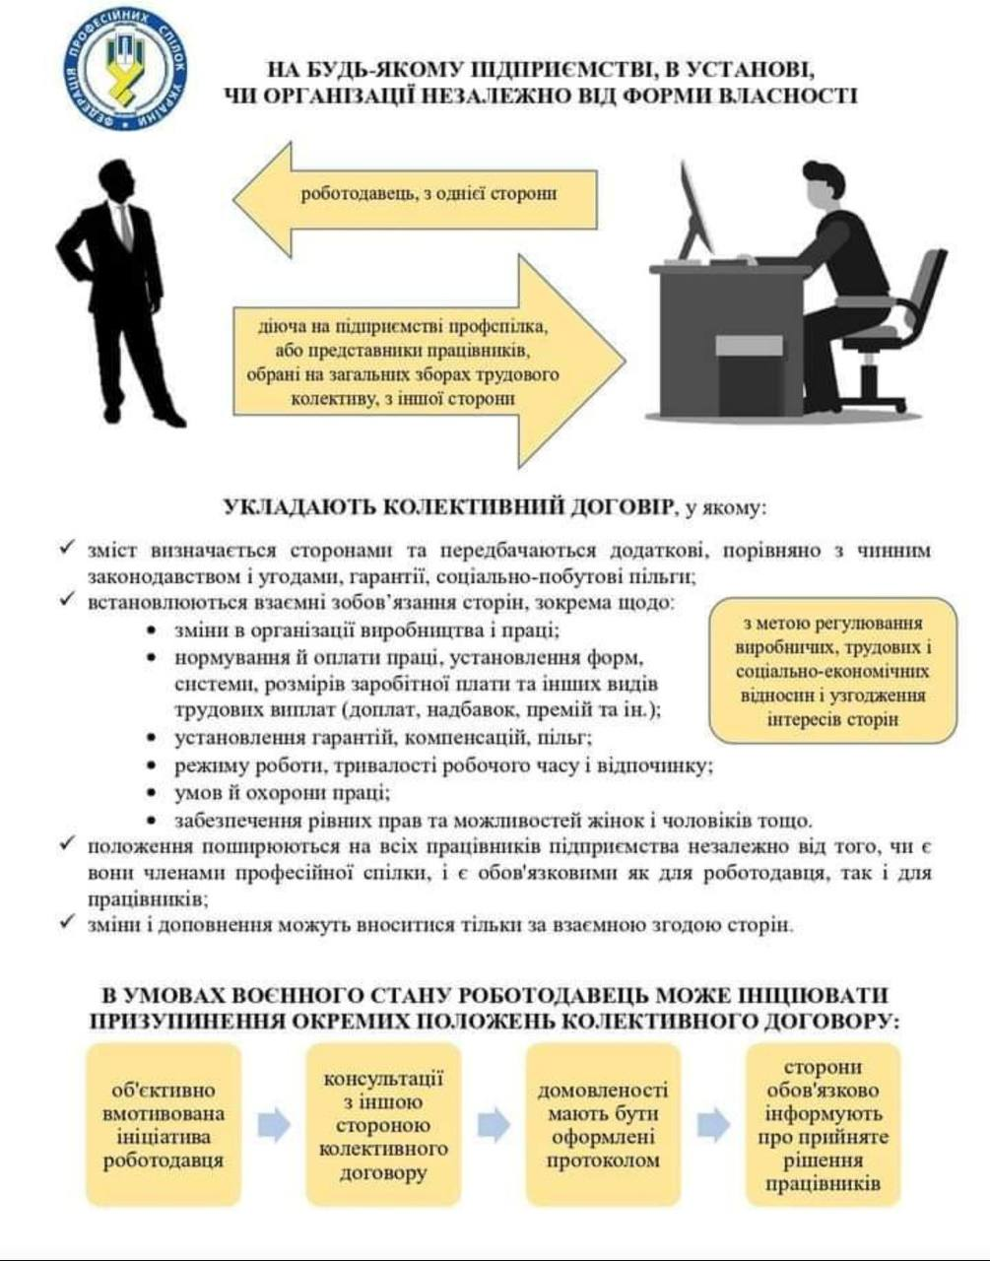

Упорядкували завідувач відділу соціально-економічного захисту працівників Подгорець В.В., юрисконсульт Московчук Р.П.

